Activité pour poursuivre l’escape game 1 (4e)
Orion
Une constellation est un ensemble d’étoiles suffisamment proches pour que leur projection sur la voûte céleste fasse penser à des figures. L’homme a ainsi relié les étoiles par des lignes imaginaires. Ces figures peuvent être des objets, des héros de la mythologie, des signes astrologiques…

Document 1 : La constellation d’Orion
Orion (la constellation n°4 de notre jeu) est l’un de ces groupes d’étoiles. Huit étoiles principales la constituent. En reliant ces étoiles par des lignes imaginaires, l’homme a imaginé un chasseur et a nommé cette constellation en hommage au chasseur géant de la mythologie grecque réputé pour sa beauté et sa violence.

Document 2 : Vue en perspective de la constellation d’Orion
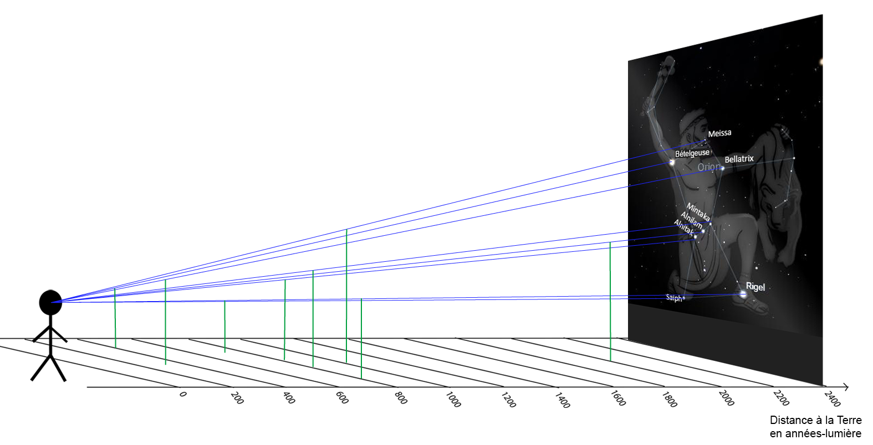

Document 3 : Bételgeuse
Bételgeuse est une étoile supergéante rouge située dans la constellation d’Orion. Elle est située à 3,8 x 10¹⁵ km de la Terre soit 3 millions huit cent mille milliards de kilomètres, ce qui est égal à 400 années-lumière. L’année-lumière est, par définition, la distance parcourue par la lumière dans le vide en une année. Ainsi, la lumière de Bételgeuse met 400 ans pour nous parvenir.

Comment le nom d’Orion a-t-il été choisi ?

D’après le document 2, les étoiles sont-elles toutes à la même distance de la Terre dans le ciel ?

Peut-on évaluer directement la distance d’une étoile à la Terre en regardant le ciel ?

Complète, à l’aide du document 2, le tableau avec les distances des étoiles à la Terre en années-lumière.
Étoiles constituant Orion | Distance à la Terre en année-lumière
Bételgeuse | 400
Meissa
Bellatrix | 250
Mintaka
Rigel
Saiph
Anilam
Alnitak

En utilisant les données concernant Bételgeuse (document 3), calculer la valeur d’une année lumière en km.
Distance en km | Distance en années-lumière

Quel est l’intérêt d’utiliser l’année-lumière pour exprimer des distances dans l’Univers ?

Calculer, en km, la distance entre Rigel et la Terre.

Correction de l’activité :
1.
La figure formée par les lignes imaginaires reliant les projections des étoiles ressemble à un chasseur. Orion fait référence au géant chasseur de la mythologie grecque.
2.
D'après le document 2, les étoiles d’une même constellation sont à des distances très différentes de la Terre.
3.
Nous ne voyons que la projection des étoiles sur la voûte céleste donc dans le même plan. Il n’est pas possible de se rendre compte directement de la distance d’une étoile à la Terre en regardant le ciel..
4.
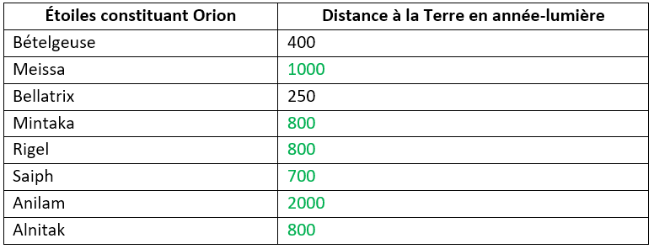
5.
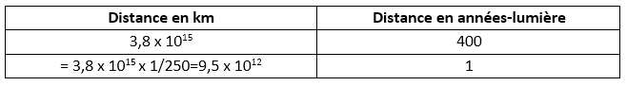
Une année-lumière vaut 9,5 x 10¹² km
6.
L’année-lumière est une unité de distance plus adaptée que le kilomètre pour évaluer les distances dans l’Univers car les distances sont très grandes. Cela évite l’utilisation de puissances de 10.
7.
Rigel est située à 800 années-lumière de la Terre.
800 a.l. = 800 x 9,5 x 10¹² km = 7,6 x 10¹⁵ km

